|  |  |  |  |  |  |
| --- | --- | --- | --- | --- | --- |
| Politechnika Bydgoska im. Jana i Jędrzeja Śniadeckich  Wydział Telekomunikacji, Informatyki i Elektrotechniki  al. prof. S. Kaliskiego 7, 85-796 Bydgoszcz | | | | Obraz zawierający tekst, Czcionka, logo, Grafika  Zawartość wygenerowana przez sztuczną inteligencję może być niepoprawna. | |
| Przedmiot | **Programowanie urządzeń mobilnych** | | | Kierunek/Tryb | IS/ST |
| Nr laboratorium | 2 | Data wykonania | 17.03.2025 | Grupa | 1 |
| Ocena |  | Data oddania | 24.03.2025 | Imię Nazwisko | Cezary Tytko |
| Nazwa ćwiczenia | Cykl życia aktywności | | |

**Cel ćwiczenia laboratoryjnego**

Celem ćwiczenia laboratoryjnego jest zapoznanie się z cyklem życia aktywności w aplikacjach mobilnych na platformie Android. Studenci mają za zadanie stworzyć aplikację, która będzie zarządzać stanem aktywności i wyświetlać historię zmian stanu na ekranie oraz generować logi w LogCat. Ćwiczenie ma na celu zrozumienie, jak różne metody cyklu życia aktywności wpływają na działanie aplikacji oraz jak można efektywnie zarządzać zasobami w trakcie jej działania.

**Opis projektu**

Zadaniem, które dobrze obrazuje mechanizmy działania aplikacji na Androida, jest prosty **licznik kliknięć**. Aplikacja licznika kliknięć będzie miała przycisk, który po kliknięciu zwiększa licznik, oraz TextView, który wyświetla jego aktualną wartość. Wartość licznika zostanie zachowana podczas zmiany orientacji ekranu, a także po zamknięciu aplikacji.

**Implementacja**

Kod aplikacji został napisany w języku Kotlin i środowisku Android Studio.

MainActivity.kt

1. class MainActivity : AppCompatActivity() {

2. private val TAG = "MainActivity"

3. private val PREFS_NAME = "counterPrefs" // Nazwa pliku z preferencjami

4. private val COUNTER_KEY = "clickCounter" // Klucz, pod którym zapisujemy licznik

5.

6. // Zmienna przechowująca stan licznika

7. private var clickCount = 0

8.

9. // Zapisywanie stanu licznika przy zmianie orientacji lub zamknięciu aplikacji

10. override fun onSaveInstanceState(outState: Bundle) {

11. super.onSaveInstanceState(outState)

12. outState.putInt(COUNTER_KEY, clickCount)

13. logAndAppend("onSaveInstanceState called")

14. }

15.

16. // Przywracanie stanu licznika po zmianie orientacji lub ponownym otwarciu aplikacji

17. override fun onRestoreInstanceState(savedInstanceState: Bundle) {

18. super.onRestoreInstanceState(savedInstanceState)

19. clickCount = savedInstanceState.getInt(COUNTER_KEY, 0)

20. logAndAppend("onRestoreInstanceState called")

21. }

22.

23. override fun onCreate(savedInstanceState: Bundle?) {

24. super.onCreate(savedInstanceState)

25. logAndAppend("onCreate called")

26. setContentView(R.layout.activity_main)

27. // Przywrócenie stanu licznika po przywróceniu aktywności

28. if (savedInstanceState != null) {

29. clickCount = savedInstanceState.getInt(COUNTER_KEY, 0)

30. }

31. else{ // Przywrócenie licznika z zapisanych preferencji po zamknięciu aplikacji

32. val sharedPreferences = getSharedPreferences(PREFS_NAME, Context.MODE_PRIVATE)

33. clickCount = sharedPreferences.getInt(COUNTER_KEY, 0) // Domyślnie 0, jeśli brak danych

34. logAndAppend("sharedPreferences readed")

35. }

36.

37. val textViewCounter: TextView = findViewById(R.id.textViewCounter)

38. val buttonClick: Button = findViewById(R.id.buttonClick)

39.

40. // Ustawienie początkowej wartości licznika

41. textViewCounter.text = clickCount.toString()

42.

43. // Obsługa kliknięcia przycisku

44. buttonClick.setOnClickListener {

45. clickCount++ // Zwiększ liczbę kliknięć

46. textViewCounter.text = clickCount.toString() // Zaktualizuj widok

47. }

48. }

49.

50. override fun onStart() {

51. super.onStart()

52. logAndAppend("onStart called")

53. }

54.

55. override fun onResume() {

56. super.onResume()

57. logAndAppend("onResume called")

58. }

59.

60. override fun onPause() {

61. super.onPause()

62. logAndAppend("onPause called")

63. }

64.

65. override fun onStop() {

66. super.onStop()

67. logAndAppend("onStop called")

68. }

69.

70. override fun onRestart() {

71. super.onRestart()

72. logAndAppend("onRestart called")

73. }

74.

75. override fun onDestroy() {

76. super.onDestroy()

77. logAndAppend("onDestroy called")

78.

79. val sharedPreferences = getSharedPreferences(PREFS_NAME, Context.MODE_PRIVATE)

80. with(sharedPreferences.edit()) {

81. putInt(COUNTER_KEY, clickCount) // Zapisz stan licznika

82. apply()

83. }

84. }

85.

86. private fun logAndAppend(message: String) {

87. Log.d(TAG, message)

88. }

89. }

90.

Aplikacja wykorzystuje zarówno stan zapisany w preferencjach aplikacji zapisywanych w pamięci urządzenia mobilnego co pozwala persystować dane w przypadku wyłączenia aplikacji i ładować je przy jej ponownym uruchomieniu, jak i korzysta ze stanu instancji która przechowuje informacje w ramach raz uruchomionej aplikacji miedzy jej stanami np. w przypadku zminimalizowania i wybudzenia odzyskamy zachowane w ten sposób informacje.

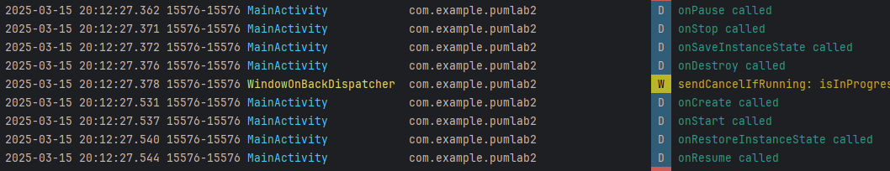

activity_main.xml

1. <?xml version="1.0" encoding="utf-8"?>

2. <RelativeLayout xmlns:android="http://schemas.android.com/apk/res/android"

3.     android:layout_width="match_parent"

4.     android:layout_height="match_parent">

5.

6.     <!-- TextView do wyświetlania liczby kliknięć -->

7.     <TextView

8.         android:id="@+id/textViewCounter"

9.         android:layout_width="wrap_content"

10.         android:layout_height="wrap_content"

11.         android:text="0"

12.         android:textSize="30sp"

13.         android:layout_centerHorizontal="true"

14.         android:layout_marginTop="100dp"/>

15.

16.     <!-- Button do kliknięcia i zwiększania licznika -->

17.     <Button

18.         android:id="@+id/buttonClick"

19.         android:layout_width="wrap_content"

20.         android:layout_height="wrap_content"

21.         android:text="Kliknij"

22.         android:layout_below="@id/textViewCounter"

23.         android:layout_centerHorizontal="true"

24.         android:layout_marginTop="30dp"/>

25. </RelativeLayout>

26.

Interfejs użytkownika składa się z dwóch głównych elementów:

* **Button** – przycisk, który po naciśnięciu inkrementuje licznik.
* **TextView** – pole tekstowe, które wyświetla wartość licznika.

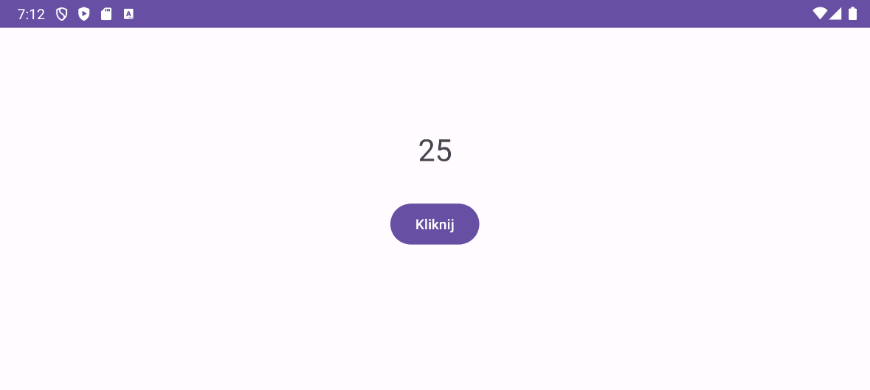

**Funkcje**

* **Obsługa przycisku** – po naciśnięciu przycisku aplikacja inkrementuje wartość przechowywaną w pamięci i aktualizuje stan etykiety wyświetlającej aktualną wartość elemencie TextView.
* **Zapamiętywanie stanu**  – w odpowiednich sytuacjach aplikacja zapisuje aktualną wartość licznika poprzez zapisanie stanu instancji w przypadku zmiany stanu aktywności, oraz w preferencjach aplikacji w przypadku jej zamknięcia.
* **Przywracanie stanu** – aplikacja przywraca stan licznika zapisany w instancji w przypadku przywrócenia aktywności, a w przypadku uruchomienia aplikacji z danych zapisanych na urządzeniu mobilnym.

**Testowanie**

Aplikacja była testowana na wbudowanym emulatorze Android Studio. Testowano:

* Inkrementację stanu licznika w pamięci aplikacji.
* Zapisywanie stanu licznika w instancji, oraz pamięci urządzenia .
* Odczytywanie stanu licznika z pamięci urządzenia oraz stanu instancji.

**Wyniki**

Aplikacja działa zgodnie z założeniami. Licznik inkrementuje się przy kliknięciu na przycisk, a jego stan jest zachowywany miedzy stanami aplikacji, jak i w przypadku jej zamknięcia.

**Podsumowanie**

Ćwiczenie nie było trudne dzięki dobrze opisanemu przykładowi użyciu stanów aplikacji, oraz przeciążania odpowiednich zdarzeń jak onCreate, OnDestroy w instrukcji do laboratorium, co pozwoliło łatwo wykonać zadanie stworzenia licznika przechowującego swój stan niezależnie od okoliczności jak zamkniecie, oraz minimalizacja aplikacji.

**Trudności i błędy**

Zadanie nie sprawiło żadnych trudności.

**Źródła i odniesienia**

Nie korzystano ze źródeł innych niż instrukcja.

**Dodatkowe materiały**

Nie korzystano z dodatkowych materiałów.